ООО «ИБС Экспертиза»
УТВЕРЖДЕН

Единая интегрированная информационная система «Соцстрах» Фонда социального страхования Российской Федерации
Подсистема предоставления государственных услуг в электронном виде и межведомственного взаимодействия
Функциональный компонент «Прямые выплаты страхового обеспечения» подсистемы управления страховыми выплатами в случае временной нетрудоспособности и в связи с материнством

РУКОВОДСТВО ПОЛЬЗОВАТЕЛЯ
ЭЛЕКТРОННОГО КАБИНЕТА БЮРО МЕДИКО-СОЦИАЛЬНОЙ ЭКСПЕРТИЗЫ
(98957020.425790.001.И3-2)

ТОМ 2

Москва 2016
Содержание

1 Введение 3
1.1 Общие сведения об Электронном кабинете 3
1.2 Область применения 3
1.3 Уровень подготовки пользователей 3
1.4 Перечень эксплуатационной документации 3
2 Назначение и условия применения 4
2.1 Функции ЭК 4
2.2 Системные требования 4
3 Работа с Электронным кабинетом бюро МСЭ 5
4 Работа с ЭЛН 7
4.1 Поиск Листка нетрудоспособности 7
4.2 Просмотр и дополнение Листка нетрудоспособности 8
4.2.1 Вкладка «Листок нетрудоспособности» 9
4.2.2 Вкладка «Медицинская организация» 10
4.2.3 Вкладка «МСЭ\Санаторий\Стационар» 11
4.3 Прекращение действия ЭЛН 11
4.4 Отвязать ЭЛН 12
5 Журнал обмена данными 13
5.1 Просмотр журнала обмена данными 13
5.2 Просмотр сообщения 13
6 Рекомендации по освоению 15

- Введение
- Общие сведения об Электронном кабинете
Полное наименование автоматизированной системы – Единая интегрированная инфор-мационная система «Соцстрах» Фонда социального страхования Российской Федерации.
Полное наименование подсистемы − Подсистема предоставления государственных услуг в электронном виде и межведомственного взаимодействия.
Функциональный компонент «Прямые выплаты страхового обеспечения» подсистемы управления страховыми выплатами в случае временной нетрудоспособности и в связи с мате-ринством.Заказчик Электронного кабинета бюро Медико-социальной экспертизы – Фонд социального страхования Российской Федерации: 107139, г. Москва, Орликов пер., д. 3, корп. А.
- Область применения
Электронный кабинет бюро Медико-социальной экспертизы выполняет следующие функции:
- Просмотр специалистом бюро данных электронных листков нетрудоспособности;
- ввод и корректировка данных бюро МСЭ, дополняющих сведения электронных листков нетрудоспособности.
- Уровень подготовки пользователей
Пользователями ЭК являются специалисты бюро МСЭ. Для эксплуатации ЭК пользователь должен иметь опыт работы в среде современных операционных систем семейства Microsoft Windows. Иметь опыт работы с современными обозревателями интернета, например, Mozilla Firefox, Google Chrome.
Пользователь обязан изучить настоящее Руководство.
- Перечень эксплуатационной документации
Перечень эксплуатационной документации указан в таблице 1.
Таблица 1
Наименование | Обозначение
Руководство пользователя | 98957020.425790.001.И3-2

- Назначение и условия применения
- Функции ЭК
Электронный кабинет бюро МСЭ выполняет следующие функции:
- Получение данных электронных листков нетрудоспособности;
- Просмотр электронных листков нетрудоспособности;
- Печать электронных листков нетрудоспособности;
- Дополнение электронных листков нетрудоспособности данными бюро МСЭ;
- Прекращения действия ЭЛН.
- Системные требования
Специальные системные требования не предъявляются.
Для обеспечения возможности работы в Электронном кабинете рекомендуются следующие технические требования:
- Microsoft Windows 7 х86 (32-bit) SP1 1.7.0) или выше;
- Microsoft Windows 7 x64 (64-bit) SP1 1.7.0 или выше;
- Браузеры:
  - MS IE 9.0 и выше;
  - Mozilla Firefox 13.0 и выше;
  - Google Chrome 19 и выше.

- Работа с Электронным кабинетом бюро МСЭ
Для начала работы в Электронном кабинете бюро МСЭ пользователь должен запустить браузер, в адресную строку ввести адрес: http://cabinets.fss.ru/ , произведется переход на стартовую страницу, как показано см. Рисунок 1.
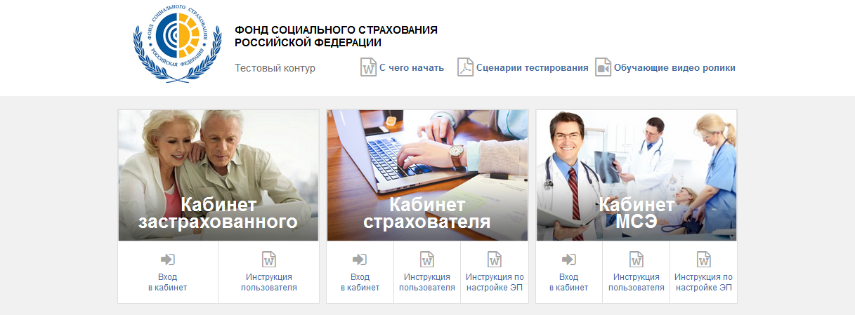
Рисунок 1– Начало работы в ЭК бюро МСЭ
На стартовой странице следует выбрать из списка пункт «Кабинет МСЭ», нажать кнопку «Вход в кабинет». Произведется переход на страницу ввода логина и пароля пользователя см. Рисунок 2. После заполнения полей логина и пароля необходимо нажать кнопку «Войти» после чего пользователь попадает в рабочую область ЭК бюро МСЭ. При этом предварительно установленные ЭЦП Browser plug-in и сертификат подписей, запросят разрешения на выполнение данного действия. Для подтверждения действия нажать кнопку «Да».
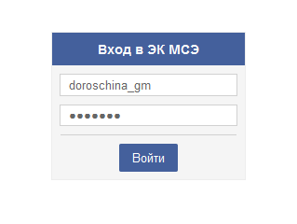
Рисунок 2 – Страница ввода логина и пароля

После подтверждения действия, откроется диалоговое окно, в котором необходимо выбрать соответствующий сертификат для ЭЦП, если сертификатов больше одного см. Рисунок 3. Если сертификат один выбор производить не нужно. Нажать кнопку «Ок».
Рисунок 3 – Выбор сертификата
В рабочей области ЭК бюро МСЭ отобразятся ЭЛН всех застрахованных, направленных в данное бюро МСЭ, см. Рисунок 4.
Рабочая область ЭК бюро МСЭ состоит из вкладок:
- Журнал ЭЛН – журнал электронных листков нетрудоспособности;
- Настройки – журнал реестров, отправленных данным страхователем на шлюз ФСС;
- Журнал обмена данными – журнал обмена данными между ЭК Страхователя и сервером ФСС.
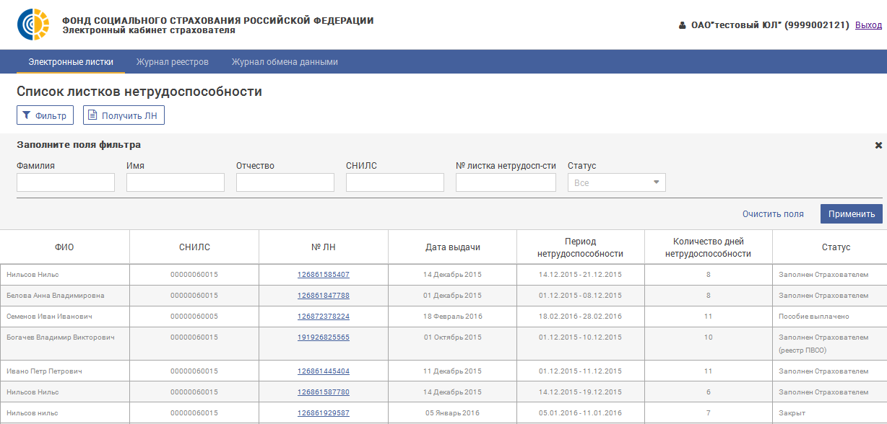
Рисунок 4 – Рабочая область ЭК бюро МСЭ

- Работа с ЭЛН
- Поиск Листка нетрудоспособности
Для облегчения поиска конкретного ЭЛН, пользователь ЭК бюро МСЭ может воспользоваться фильтрами, для чего нужно нажать кнопку «Фильтр». Произведется открытие фильтров для поиска см. Рисунок 5. Для сброса фильтров – нажать кнопку «Очистить поля».
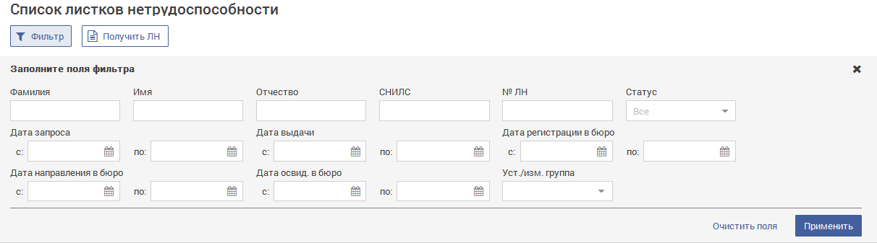
Рисунок 5 – Фильтр для поиска ЭЛН
Для поиска специалисту бюро МСЭ доступны следующие фильтры:
- Фамилия;
- Имя;
- Отчество;
- СНИЛС;
- Статус ЭЛН (включает выпадающий список с перечнем возможных статусов);
- № ЭЛН;
- Дата запроса с / по;
- Дата выдачи с / по;
- Дата регистрации в бюро с / по;
- Дата направления в бюро с / по;
- Дата освидетельствования в бюро с / по;
- Установлена / изменена группа инвалидности.
Заполнив необходимые для поиска поля фильтра необходимо нажать кнопку «Применить». Произведется поиск ЭЛН по введенным критериям.
Для просмотра конкретного ЭЛН необходимо нажать левой кнопкой мыши на номер ЭЛН. Произведется переход в запрашиваемый ЭЛН, как показано см. Рисунок 6.
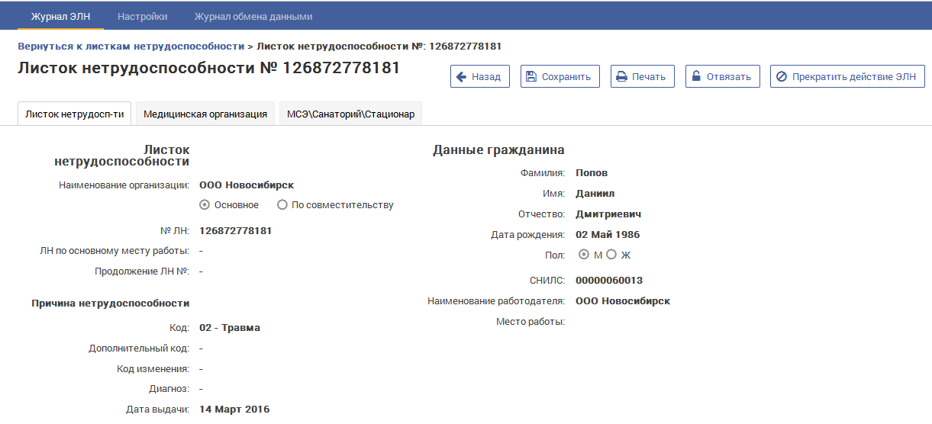
Рисунок 6 – Просмотр ЭЛН

- Просмотр и дополнение Листка нетрудоспособности
Для просмотра и внесения сведений в ЭЛН, необходимо запросить ЭЛН в БД ФСС. Для чего нажать кнопку «Получить ЛН», отобразится область формирования запроса ЭЛН, где необходимо ввести номер запрашиваемого ЭЛН и номер СНИЛС Застрахованного см. Рисунок 7. Нажать кнопку «Получить ЛН». Для очистки полей формирования запроса «Номер ЛН» и «СНИЛС» нажать кнопку «Очистить поля».
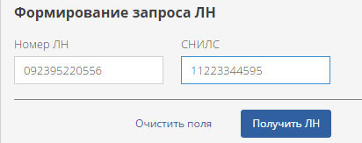
Рисунок 7– Получение ЭЛН в БД ФСС
Произведен переход в запрашиваемый ЭЛН, как показано на Рисунок 6.
На данном экране страхователю доступен ряд управляющих элементов, которые расположены в верхней части см. Рисунок 8.
Рисунок 8 – Управляющие элементы
- Назад – возвращает в журнал ЭЛН;
- Сохранить – сохраняет сообщенные страхователем сведения и отправляет их на сервер ФСС;
- Печать – печать Листка нетрудоспособности;
- Отвязать – удаление данного ЭЛН из журнала;
- Прекратить действие ЭЛН – прекращение данного ЭЛН (например, ЭЛН признан ошибочным).

- Вкладка «Листок нетрудоспособности»
На вкладке «Листок нетрудоспособности» специалисту бюро МСЭ доступны для просмотра следующие поля см. Рисунок 9:
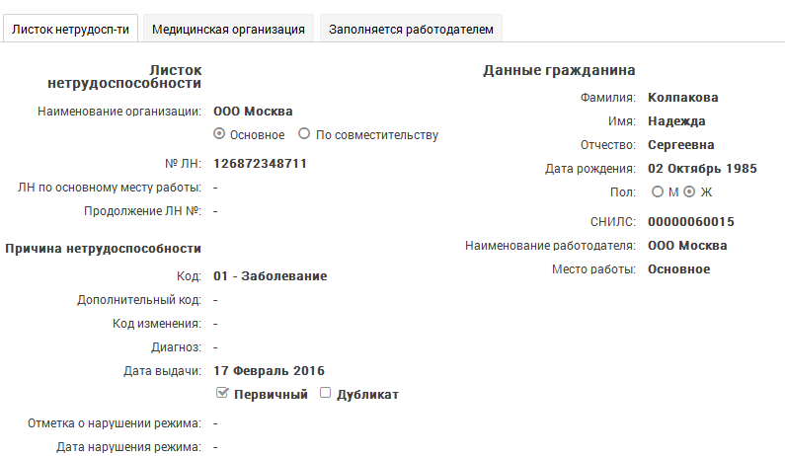
Рисунок 9 – Вкладка «Листок нетрудоспособности»
- Наименование организации – наименование места работы застрахованного;
- Основное / По совместительству – признак места работы застрахованного;
- № ЛН – номер листка нетрудоспособности;
- ЛН по основному месту работы – номер листка нетрудоспособности по основному месту работы, в случае работы по совместительству;
- Продолжение ЛН № - номер предыдущего листка нетрудоспособности, в случае продления;
- Код – код нетрудоспособности;
- Дополнительный код – доп. код (при наличии);
- Код изменения – код изменения первичного кода нетрудоспособности (при наличии);
- Диагноз – в случае проставления кода диагноза;
- Дата выдачи – дата выдачи листка нетрудоспособности;
- Первичный / Дубликат – флаг первичного листка нетрудоспособности, либо дубликата;
- Отметка о нарушении режима – при наличии;
- Дата нарушения режима – при наличии;
- ФИО, дата рождения, пол, СНИЛС застрахованного;
- Наименование работодателя и признак (основное / по совместительству) места работы.
- Вкладка «Медицинская организация»
На вкладке «Медицинская организация специалисту бюро МСЭ доступны для просмотра следующие поля см. Рисунок 10.
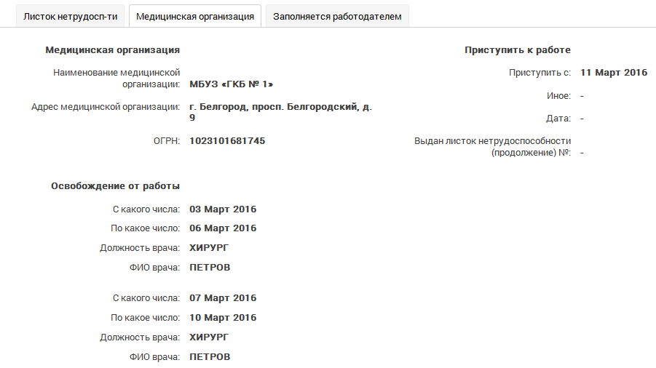
Рисунок 10 – Вкладка «Медицинская организация»
- Наименование, адрес и ОГРН медицинской организации;
- Периоды освобождения от работы с указанием дат, должности и ФИО врача;
- Приступить к работе – дата выхода на работу в случае окончания нетрудоспособности;
- Иное – значение кода «Иное» в случае продолжения нетрудоспособности, установления инвалидности и пр.;
- Дата установления кода «Иное»;
- Выдан листок нетрудоспособности № - номер следующего листка нетрудоспособности в случае продолжения болезни.
- Вкладка «МСЭ\Санаторий\Стационар»
На вкладке «МСЭ\Санаторий\Стационар» для специалиста бюро МСЭ доступны для просмотра и изменения следующие поля см. Рисунок 11.
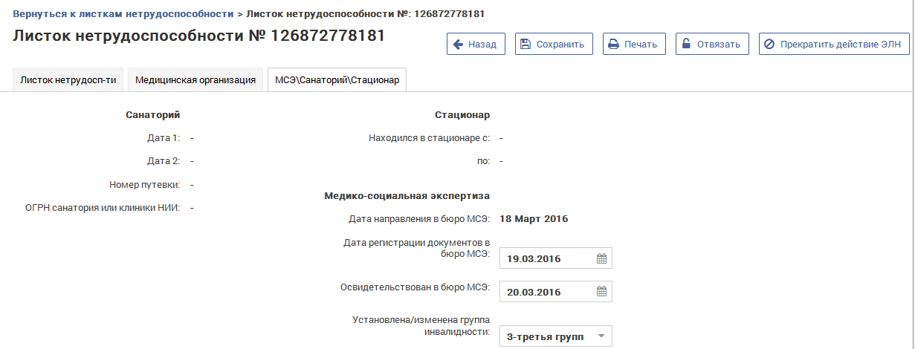
Рисунок 11 – Вкладка «МСЭ\Санаторий\Стационар»
- Дата 1 – дата изменения причины нетрудоспособности, предполагаемая дата родов, дата начала путевки и пр.;
- Дата 2 – дата окончания путевки;
- Номер путевки ;
- ОГРН санатория или клиники НИИ;
- Находился в стационаре с / по – даты нахождения в стационаре;
- Дата направления в бюро МСЭ;
- Дата регистрации документов в бюро МСЭ;
- Освидетельствован в бюро МСЭ – дата освидетельствования;
- Установлена/изменена группа инвалидности.

Нажать кнопку «Сохранить» (см. Рисунок 8). После чего сведения, сообщенные страхователем, будут отправлены на сервер ФСС.

- Прекращение действия ЭЛН
Для прекращения действия ЭЛН необходимо нажать на кнопку «Прекратить действие ЭЛН» см. Рисунок 8.
Откроется область прекращения действия ЭЛН см. Рисунок 12.
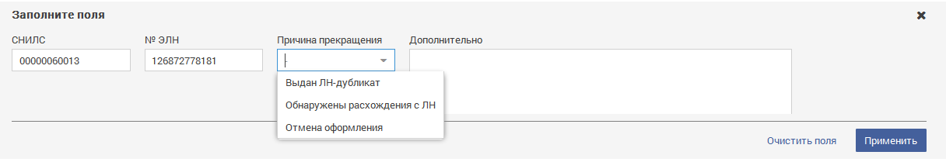
Рисунок 12 – Прекращение действия ЭЛН
Для прекращения действия ЭЛН необходимо заполнить поля:
- СНИЛС;
- № ЭЛН;
- Причина прекращения – выбирается из выпадающего списка;
- Дополнительно – неформализованный текст.
Затем необходимо нажать на кнопке «Применить»

- Отвязать ЭЛН
Управляющий элемент «Отвязать ЭЛН» см. Рисунок 8, применяется в случае, когда ранее загруженный в ЭК бюро МСЭ ЭЛН необходимо удалить из журнала ЭЛН. При этом данные ЭЛН не удаляются с сервера ФСС и остаются доступны для повторной загрузки.

Для возврата в журнал ЭЛН ЭК бюро МСЭ, необходимо нажать кнопку «Назад».

- Журнал обмена данными
- Просмотр журнала обмена данными
Для перехода в Журнал обмена данными необходимо в рабочей области ЭК бюро МСЭ кликнуть левой кнопкой мыши по вкладке «Журнал обмена данными». Откроется страница журнала см. Рисунок 13.
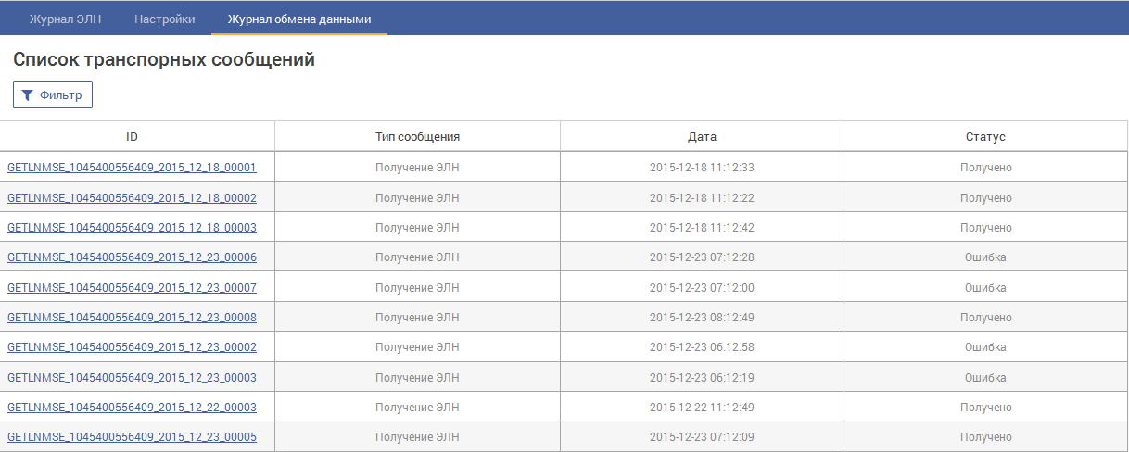
Рисунок 13 – Журнал обмена данными
Журнал обмена данными представляет собой таблицу, в которой отображены транспортные сообщения системы.
Для облегчения поиска конкретного сообщения, пользователь ЭК бюро МСЭ может воспользоваться фильтрами, для чего нужно нажать кнопку «Фильтр». Произведется открытие фильтров для поиска см. Ошибка! Источник ссылки не найден.. Для сброса фильтров – нажать кнопку «Очистить поля».
Рисунок 14 – Фильтры журнала обмена данными

- Просмотр сообщения
Также пользователь имеет возможность открыть сообщение для просмотра деталей. Для этого необходимо кликнуть левой кнопкой мыши на номере сообщения в столбце «ID». Откроется окно просмотра сообщения см. Рисунок 15.
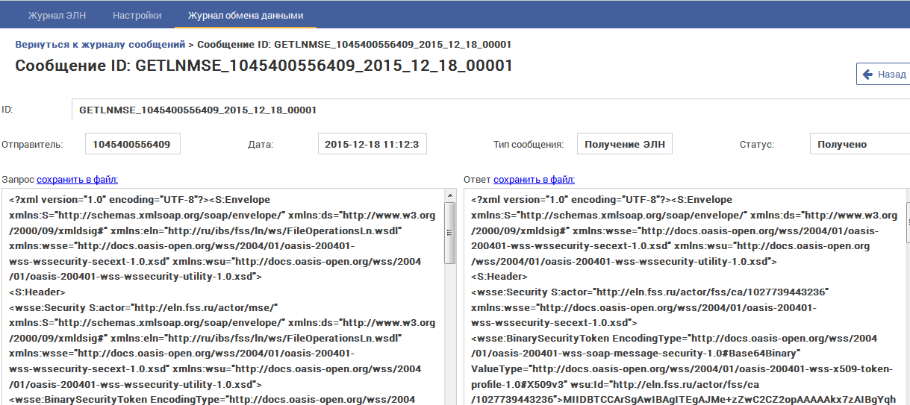
Рисунок 15 – Просмотр сообщения
Здесь перечислены основные параметры сообщения, как то:
- ID – уникальный номер, присвоенный сообщению;
- Отправитель – ОГРН бюро МСЭ;
- Дата – дата получения сообщения;
- Тип сообщения – какое именно сообщение рассматривается в данном случае;
- Статус – статус сообщения.
Ниже можно видеть окно, разделенное на две панели. В левой панели отображается текст запроса от страхователя к серверу ФСС. В правой панели отображается ответ сервера ФСС.

Для возврата в журнал обмена данными ЭК бюро МСЭ, необходимо нажать кнопку «Назад».

- Рекомендации по освоению
Для успешного освоения приложения необходимо иметь навыки работы с персональным компьютером и изучить следующее:
- принципы работы с современными операционными системами семейства MS Windows;
- порядок оформления и правила расчета листков нетрудоспособности;
- настоящее Руководство.

